**ЛАБОРАТОРНА РОБОТА № 9**

**РОБОТА З ФАЙЛАМИ ТА КАТАЛОГАМИ У LINUX**

**Мета заняття**: вивчити базові особливості структури каталогів у Linux;

навчитися використовувати основні команди для роботи з файлами та каталогами

(навігація, пошук, створення, копіювання, переміщення, перейменування, вилу-

чення) у Linux на прикладі Ubuntu Linux 18.04 LTS.

**Хід роботи:**

***Завдання 9.1.*** Виконано за наступним планом:

- здійснено запуск Ubuntu;

- досліджено вміст домашнього каталогу, каталогів /, /etc. Випробувано па-

раметри;

- виведено відомості про кожний каталог із пункту 2;

- дано відповіді на запитання у вигляді таблиці 1.

|  |  |
| --- | --- |
| Що відбувається під час рекурсивного виве-  дення вмісту каталогу /etc | Виведення всіх каталогів, підкаталогів та фай-  лів, яке не вміщається у можливу кількість  рядків терміналу, які одночасно відобража-  ються |
| Чому? | Тому що відбуваєтсья виведення абсолютно  всіх каталогів та файлів, наявних у системі |

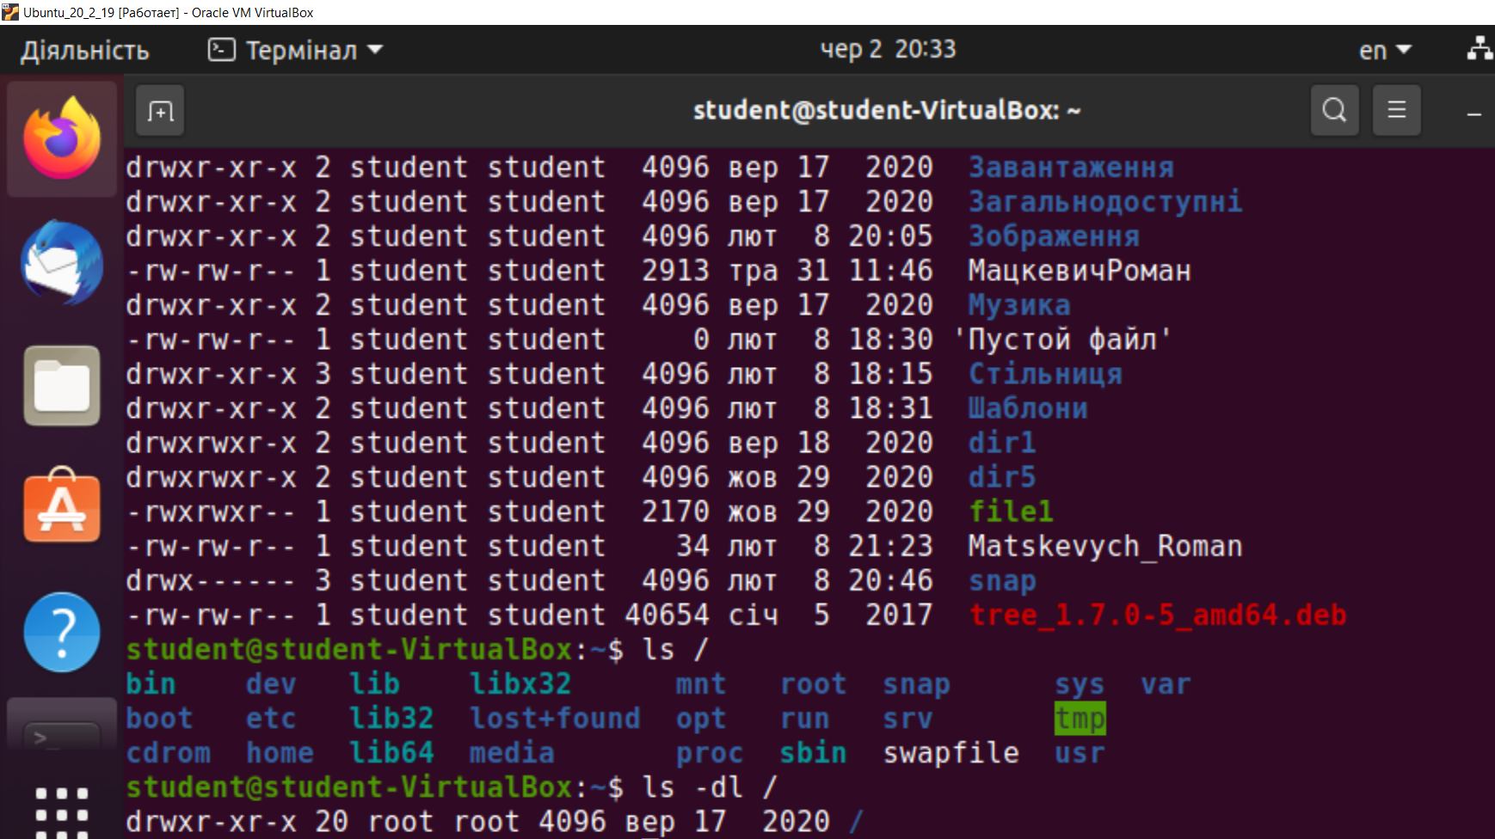

Рис. 1. Виведення вмісту каталогу кореневого каталогу у звичайному вигля-

ді, рекурсивному (частина) та відомостей про каталог

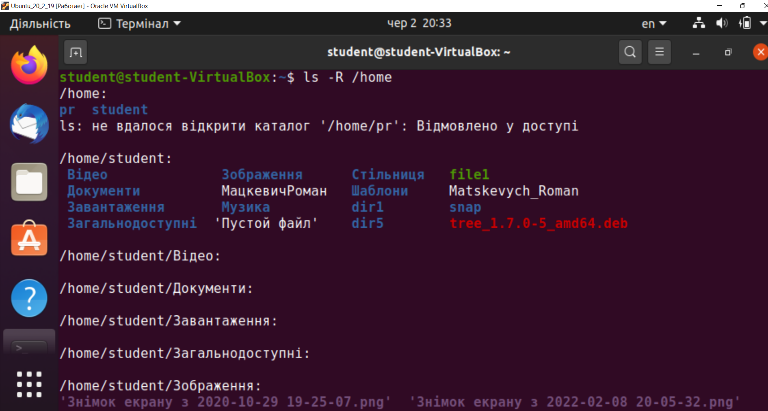

Рис. 2. Виведенення вмісту домашнього каталогу у рекурсивному вигляді та

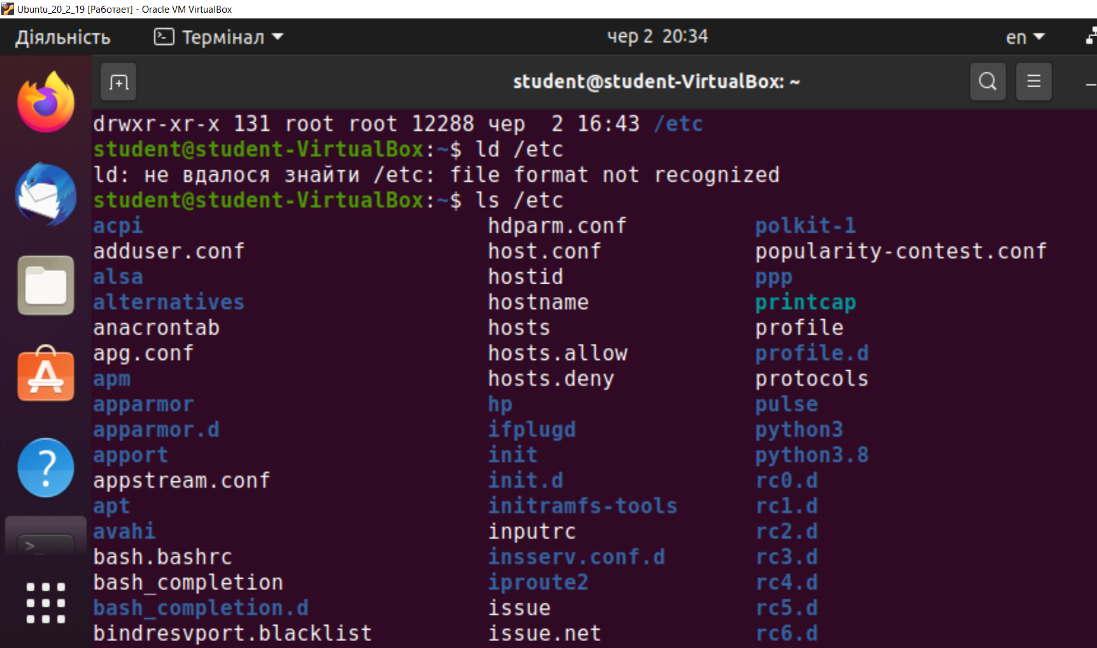

Рис. 3. Виведенення вмісту каталогу /etc та відомостей про каталог

***Завдання 9.2.*** Виконано за наступним планом:

- створено систему каталогів, наповнено її файлами згідно з варіантом 19;

- виведено створену систему каталогів на екран за допомогою команди tree.

Перевірено чи відповідає вона зразку з варіанту 19, зроблено її скриншот;

Створена файлова система повністю ідентична зразку.

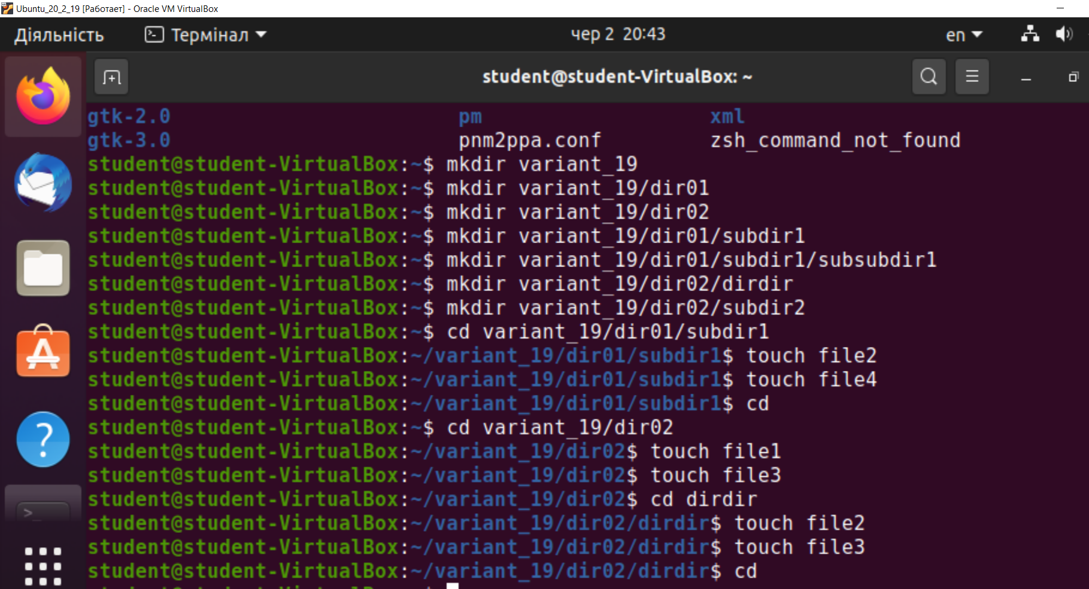

Рис. 11. Створення системи каталогів

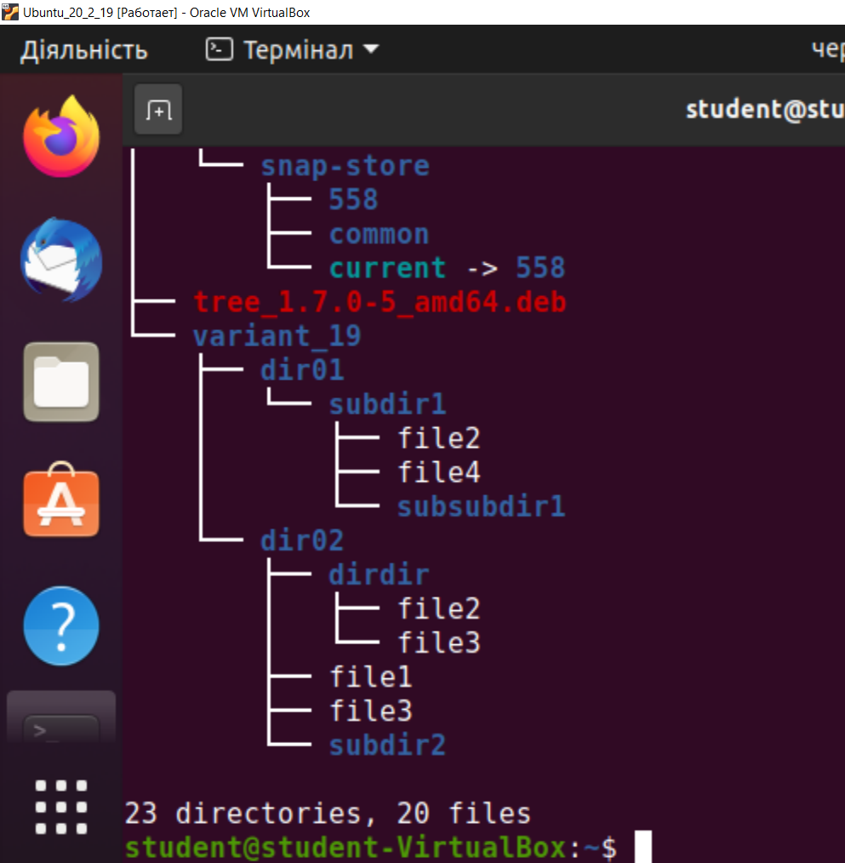

Рис. 12. Відображення створеної системи каталогів за допомогою tree

***Завдання 9.3.*** Виконано за наступним планом:

- за допомогою команди locate відшукано файли netstat відповідно до

варіанту 19;

- відшукано ті самі каталоги за допомогою команди find;

- порівняно роботу команд.

За результати пошуку командою locale знайдено 1 файл за шляхом:

- /usr/bin/shadow

Результатом пошуку за допомогою команди find був той самий файл, а також

велика кількість системних файлів та каталогів, якщо пошук здійснено по корене-

вому каталогу.

Обидві команди віднайшли файли однакові файли. Відмінність в тому, що

командою find можна здійснити більш гнучкий пошук файлу, а також здійснити

пошук у системних каталогах.

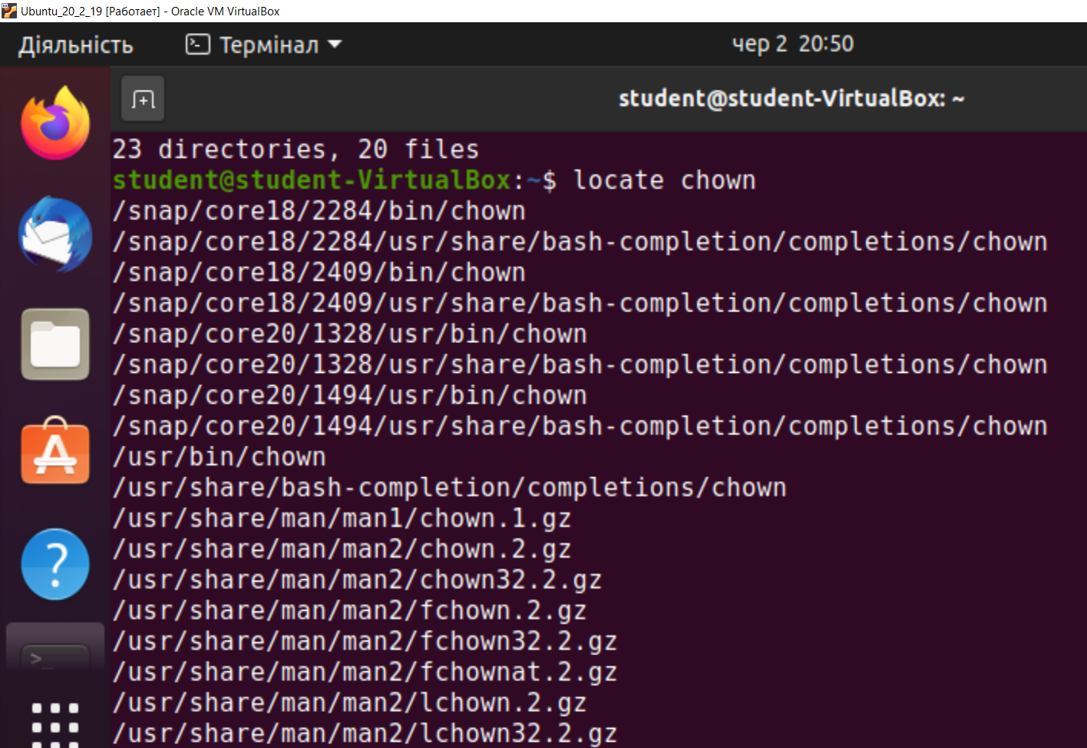

Рис. 4. Результат пошуку за ім'ям shadow командою locate



Рис. 5. Виведення відомостей про знайдені файли

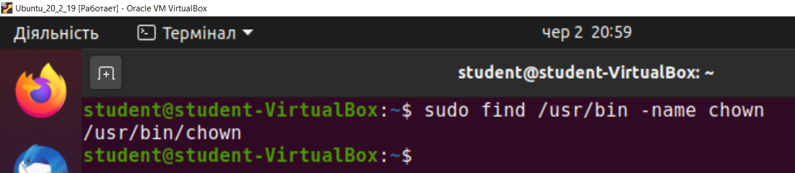

Рис. 6. Результат пошуку файлів командою find

***Завдання 9.4.*** Виконано за наступним планом:

- за допомогою команди ls -lh виведена інформація про папки

- за допомогою команди du -h виведена інформація про папки;

- порівняно роботу команд.

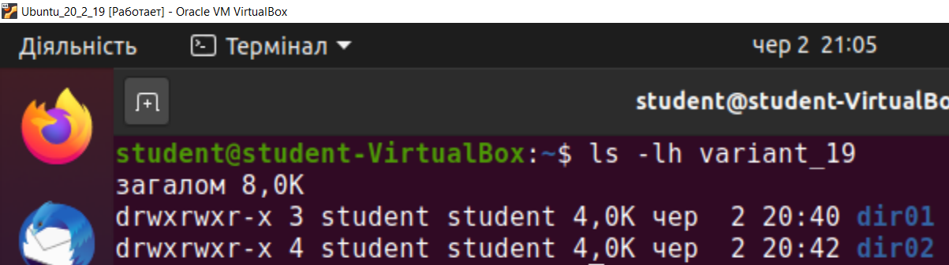

Рис. 7. Розмір та інформація про каталог ls

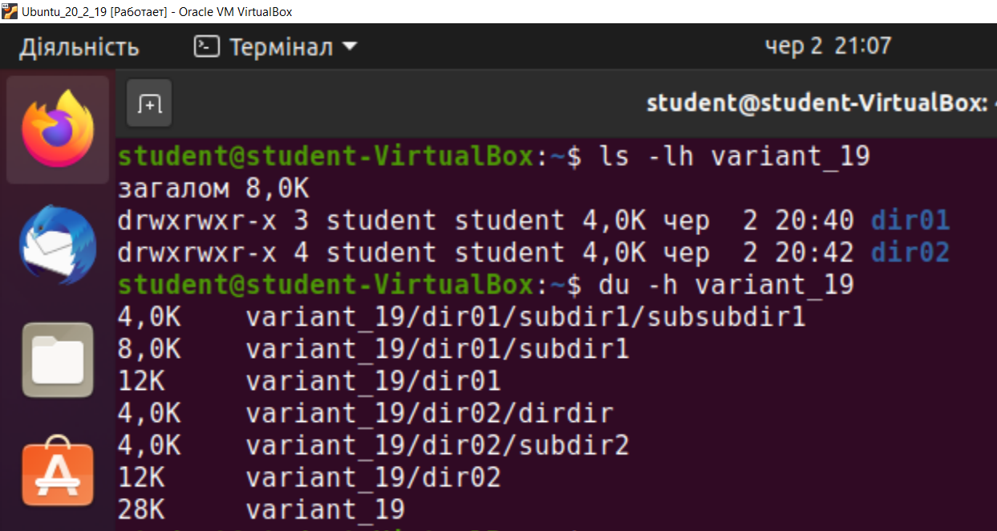

Рис. 8. Розмір та інформація про каталог dh

***Завдання 9.5.*** Виконано за наступним планом:

- видалено каталок dir01

- видалено variant19

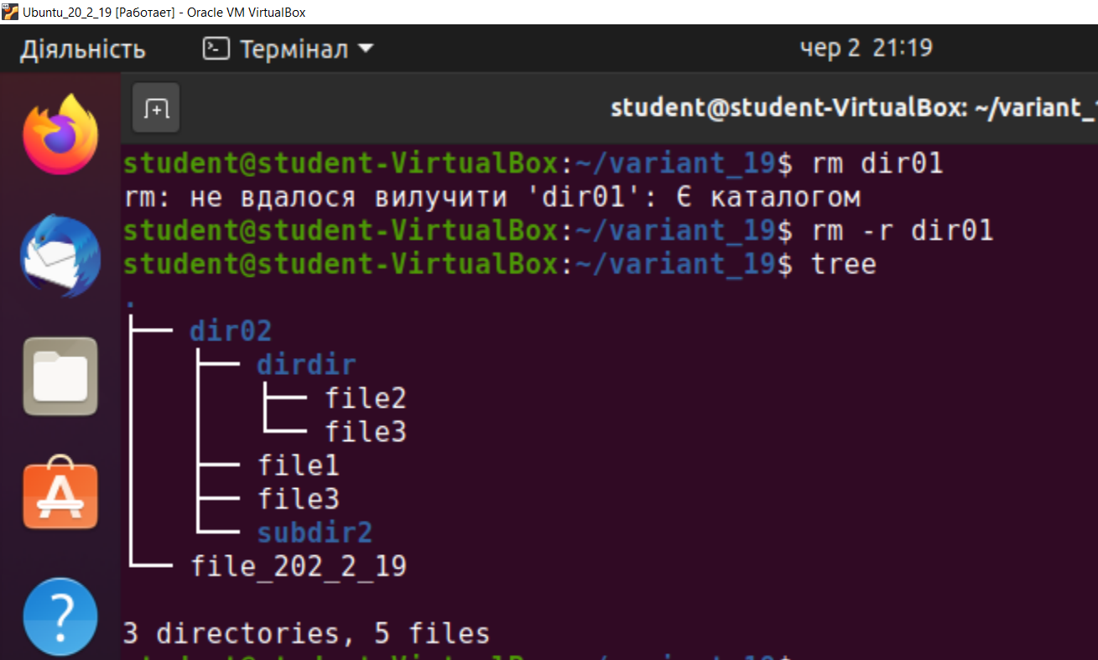

Рис. 9. видалено каталок dir01

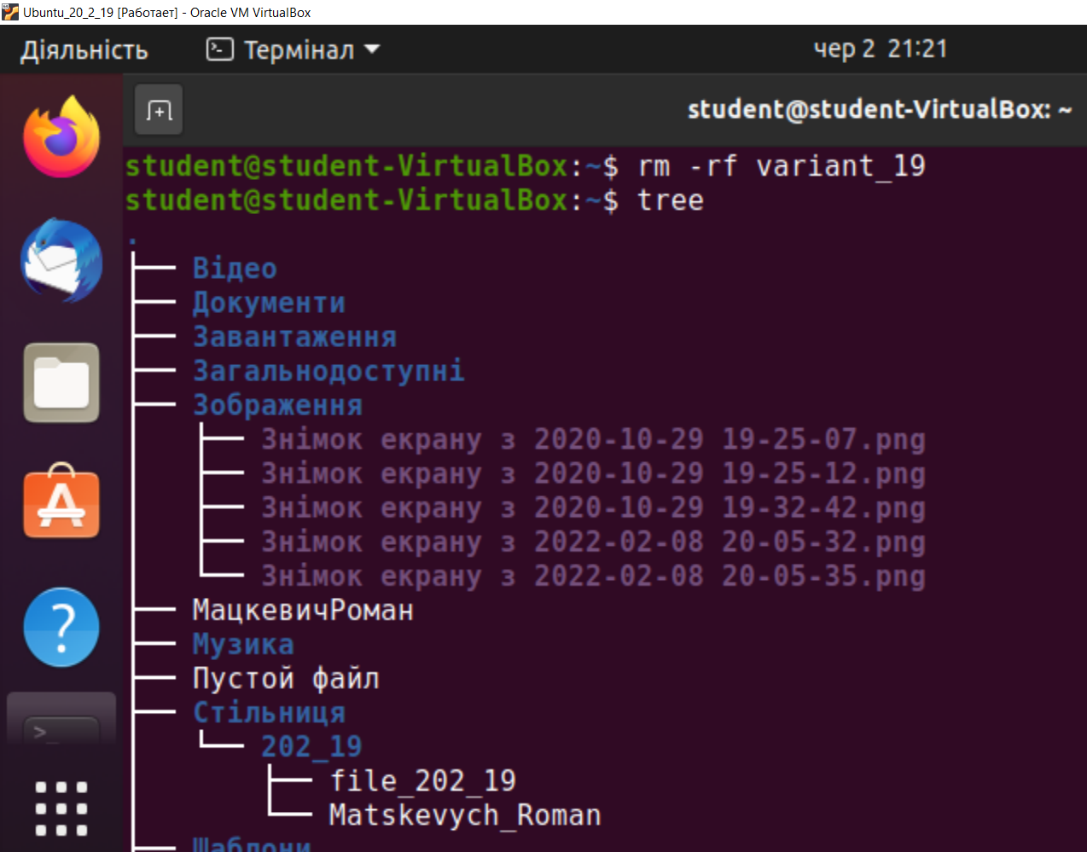

Рис. 10. видалено каталок variant_19

**Висновок:** здійснено огляд та порівняння користувацького інтерфейсу, ос-

новних інструментів та налаштувань ОС Linux (на прикладі Ubuntu 18.04 Desktop)

та ОС Windows (на прикладі Windows 10 Education).